Қазақстан Республикасының Білім және ғылым министрлігі
Шымкент қаласы білім басқармасы №27 «Мәртөбе» жоббм КММ
(Білім беру ұйымының атауы)
ҚЫСҚА МЕРЗІМДІ (САБАҚ) ЖОСПАРЫ
Раздел: |  | В контексте сквозной темы «Традиции и фольклор».
Ф.И.О педагога: |  | Ж..И.Алахвердиева
Дата: |  | 15.02.2024г
Класс: 2В |  | Количество  присутствующих: |  | Количество  отсутствующих:
Тема урока: |  | Волшебные сказки.  «Гуси-лебеди» (русская народная сказка).
Цели обучения в соответствии с учебной программой: |  | 2.1.5.1 строить высказывание, используя опорные слова для объяснения своих идей, чувств, мыслей, полученных при восприятии информации;  2.2.2.1 формулировать простые, уточняющие вопросы (с помощью учителя) по содержанию литературного произведения и отвечать на подобные, уметь находить ответы из текста/отрывка;  2.3.2.1 писать творческие работы разных жанров по образцу – загадки/ сказки или по готовым рифмовкам – считалочки (с помощью учителя)
Цели урока: |  | Рассказать учащимся, какие бывают сказки. Научить учащихся отвечать на простые вопросы.
Ход урока:
Этап урока/ Время | Действия педагога |  | Действия ученика |  | Оценивание | Ресурсы
1.Начало урока.  0-5 мин | Создание положительного эмоционального настроя:  -Придумано кем-то просто и мудро:  При встрече здороваться:  - Доброе утро!  - Доброе утро! – солнцу и птицам.  - Доброе утро! – улыбчивым лицам.  И каждый становится добрым, доверчивым...  Доброе утро длится до вечера. (В.Кривошеев)  Создадим хорошее настроение  - Улыбнитесь друг другу, садитесь!  - Руки?  - На месте!  - Ноги?  - На месте!  - Локти?  - У края!  - Спина? - Прямая! |  | Приветствуют меня. Организуют свое рабочее место, проверяют наличие индивидуальных учебных принадлежностей |  | ФО  Оценивание эмоционального состояния | Эмоц. настрой
2. Середина урока.  5 – 40 мин | 1.Актуализация жизненного опыта. Целеполагание.  - Помогите Бабе Яге, соберите правильно слово, определите тему урока.  Л  И  С  У  Г  Й  Д  Е  Б  Е  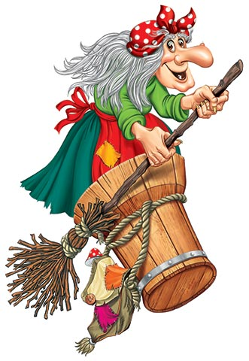  - Какие слова у вас получилось собрать?  - С какой сказкой мы сегодня познакомимся?  2.Формулирование темы и цели урока.  (П) Работа в парах.  Рассмотри схему. Расскажи, какие бывают сказки.  Собираем гексы  3.Работа над лексической и грамматической темой урока.  (К) Работа в коллективе.  Первичное чтение литературного произведения «Гуси - лебеди».  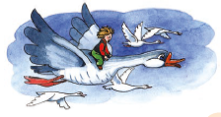  (К) Работа со словарными словами.  Кудель – очищенное волокно, нитка.  Веретено – деревянная палочка, приспособление для ручного прядения.  (К) Физминутка  Работа над литературным произведением:  (П) Работа в парах.  Анализ литературного произведения.  Ответьте на вопросы:каждого героя сказки характерезуют прилагательными  1.Назови главных героев сказки. Что ты можешь о них рассказать?  2.Кто помогал главным героям? Почему герои попали в беду?  3.Верно ли было твоё предположение об определении вида сказки?  4.Прочитай определение и докажи, что эта сказка относится к волшебным.  (К) Запомни!!!  Если в сказках рассказывается о приключениях героев, с ними происходят необыкновенные чудеса, присутствуют волшебные предметы, то эта сказка волшебная. В ней есть борьба положительных и отрицательных героев. В конце сказки добро побеждает зло.  (П) Работа в парах.  Внимательно перечитай сказку. Задай вопросы по сказке своему однокласснику. Поменяйся с ним ролями. Старайся давать полные ответы на вопросы соседа. |  | Учащиеся слушают меня, отвечают на вопросы  Собирают буквы  Формулируют тему урока, определяют цель урока  Отвечают на вопросы  Работают со схемой, повторяют виды сказок  Работают над литературным произведением  Читают литературное произведение  Работают со словарными словами  Анализируют литературное произведение, отвечают на вопросы  Работают с правилом в учебнике  Подводят итог урока, отвечают на вопросы |  |   Оценивают работу сигналами светофора      Оценивают работу жестами    Оценивают работу хлопками  (тихо, громко)  Оценивают работу сигналами светофора  Оценивают работу хлопками  (тихо, громко) | Учебник  Тетрадь  Учебник  Учебник  Доп. литература
3. Конец урока.  40 - 45 мин | Итог урока.  -Какую цель мы поставили на сегодняшнем уроке?  - Достигли ли мы этой цели?  - Какие затруднения были у вас на уроке?  - Что нужно сделать чтобы эти затруднения не повторялись?  Рефлексия.  Предлагает оценить свою работу ладошкой |  | Отвечают на мои вопросы , оценивают сою деятельность на уроке |  |  | Картинки к рефлексии.

